Классный час по теме «Антитеррор».
Правила поведения и личная безопасность.

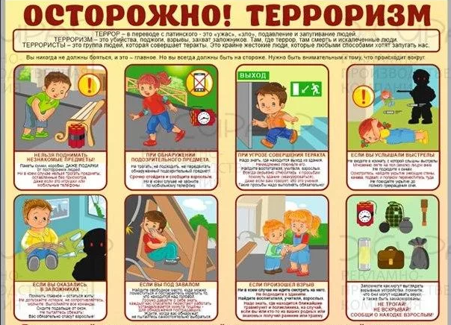

Оборудование: видеоролик «Кеша, Зина и террористы», ножницы, листы формата А4.

На доске таблички:

- террористы
- террор
- антитеррор
- преступник
- заложник

-Доброе утро, ребята! Сегодня классный час будет посвящен очень важной теме.

- Предлагаю вам внимательно посмотреть видеомультфильм. Запомнить героев, и ситуации, в которые они попали.
Просмотр видеомультфильма «Кеша, Зина и террористы.
- Вспомните вопросы, которые я вам предложила перед просмотром.
-Назовите главных героев…. Кто может назвать ситуации, в которых они оказались….
-Подумайте, эти ситуации для них опасны или безопасны?
- Знаете ли вы, кто был опасен для героев? Как называют таких людей?

*ТЕРРОРИСТЫ - это преступники, пытающиеся своими действиями запугать людей. Они совершают взрывы, захватывают заложников, не щадя ни женщин ни детей. Могут применять насилие или угрожают людям для того, чтобы добиться своих злых целей. И при совершении злых действий страдают, как правило, невиновные граждане.

В последние годы слово «Терроризм» все чаще стало появляться в журналах, газетах, на телевидении, в соц. сетях и в реальной жизни.
-Что же такое терроризм?
Слово «terror» в переводе с латинского означает «страх», «ужас».
«Терроризм» - это совершение взрыва, поджога или иных действий, создающих опасность гибели людей.
Но в нашей стране, так же, как во многих других странах создан Национальный антитеррористический (против террора) комитет, который своей деятельностью защищает граждан нашей страны от таких преступников.
Давайте познакомимся с некоторыми правилами антитеррористической безопасности.
Главное правило: избегайте без необходимости посещения мест и мероприятий, которые могут привлечь внимание террористов.
1.Как правило, это: места массовых скоплений людей: многолюдные мероприятия с тысячами участников, популярные развлекательные центры.

2. Если вы нашли на улице пакет, красивую сумочку, мобильный телефон или игрушку, то к этим предметам нельзя подходить и брать в руки, так как в них может быть заложено взрывное устройство.
Если вы нашли такой предмет, нужно сразу сообщить взрослым, а они позвонят в полицию или в специальную службу, которая определит, опасный данный предмет или нет.
3. Никогда не разговаривайте с незнакомцами на улице. Незнакомые люди могут оказаться преступниками. Они внешне могут быть симпатичными и дружелюбными. Эти люди часто просят о помощи – это уловка преступников, особенно похитителей. Чаще всего преступники обращают внимание на детей, которые гуляют одни.
4. Никогда не берите у незнакомых людей конфеты, мороженое, игрушки – это тоже уловки преступников – похитителей.
5.Если вам незнакомые люди предлагают прокатиться на машине, отказывайтесь не задумываясь. Потому, что это очередная уловка похитителей. Не доверяйте незнакомцам и не соглашайтесь никуда с ними идти или ехать

6.Если незнакомец слишком настойчив, громко зовите на помощь или постарайтесь вырваться и убежать.
Если вы все- таки оказались в заложниках у бандитов – террористов, нужно стараться не раздражать захватчиков, не кричать, не плакать, а выполнять их требования.
6. Нужно постараться успокоиться и ждать освобождения. Опытные и специально обученные люди всегда придут к вам на помощь.
-Ребята! К террористическому акту невозможно подготовиться заранее, поэтому следует всегда быть бдительным (очень внимательным)
Игра «Если бы …»
- Если бы ты шёл по коридору школы. Тишина. Ты услышал тиканье будильника, но вокруг ничего не увидел. Ваши действия.
- Если бы в школу позвонили и предупредили о том, что школа заминирована. Ваши действия.
- Если бы ты зашёл в подъезд и увидел подозрительный предмет (свёрток, коробка, игрушка, лежащая без присмотра). Ваши действия.
- Если бы ты возвращался из школы и в подъезде встретил стоящего незнакомого человека. Ваши действия.
Правила поведения в случае угрозы террористического акта.
Помните – ваша цель остаться в живых.
Не трогайте, не вскрывайте, не передвигайте обнаруженные подозрительные предметы, т. к. это может привести к взрыву.
Правила «Если ты оказался в заложниках».
Но если, же случится такая ситуация, знай – ты не один.
Помни: опытные люди уже спешат к тебе на помощь.
Не пытайся убежать, вырваться самостоятельно - террористы могут отреагировать агрессивно. Постарайся успокоиться и жди освобождения.
- Настройся на долгое ожидание. Специалистам требуется время, чтобы освободить тебя. Они не теряют ни минуты, но должны всё предусмотреть.
- Постарайся мысленно отвлечься от происходящего: вспоминай содержание книг, художественных фильмов, мультфильмов, решай в уме задачи.
- Старайся не раздражать террористов: не кричи, не плачь, не возмущайся. Не требуй также немедленного освобождения - это невозможно.
- Не вступай в споры с террористами, выполняй все их требования.
- Помни: это вынужденная мера, ты спасаешь себя и окружающих.

- Ребята! Какой вывод необходимо каждому из вас сделать? Что запомнить?
Всегда помните, что надо быть внимательным и бдительным!

-Работа в группах. Составление памятки по антитеррору.
-Защита групп.

